МЕЖДУНАРОДНЫЙ ДЕНЬ БОРЬБЫ С НАРКОМАНИЕЙ
2015 год
26 июня в Югорске прошел ряд мероприятий, приуроченных к Международному дню борьбы со злоупотреблением наркотических средств и их незаконным оборотом.
Утром в 11:00 часов на стадионе МБОУ «Средняя общеобразовательная школа № 6» прошли спортивные состязания по мультиспорту.
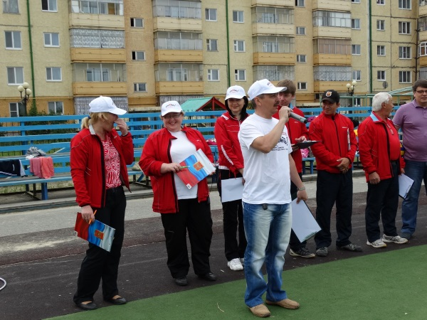
В начале соревнований ребята представляли свою команду, и от каждой команды выступила агидбригада, пропагандирующая здоровый образ жизни. Затем ребята из лагерей СОШ № 6, СОШ № 5, художественной эстетической школы искусств состязались по: набиванию мяча, попаданию мяча в цель, прыжкам через скакалку, в длину, переносу теннисного мяча на ракетке, отгадывании ребусов, загадок и .т.д.
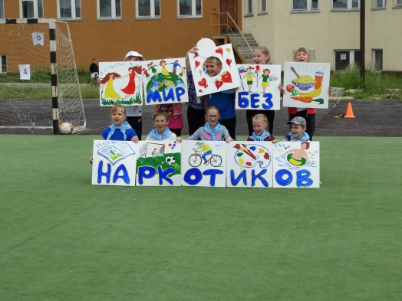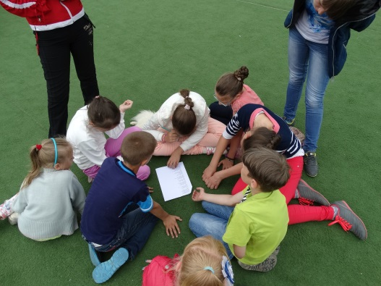
По окончании соревнований все команды были награждены грамотами и подарками, которые предоставила Антинаркотическая комиссия Ханты-Мансийского автономного округа. Всего в мероприятии участвовало 80 человек.
По традиции спортивные состязания закончились флеш - мобом «Мы против наркотиков»
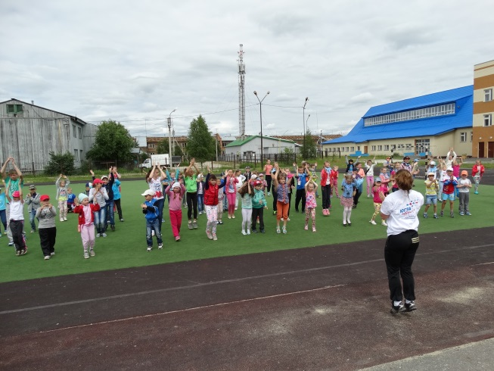

Также для ребят из летнего лагеря ДЮСШ «Смена» консультант по профилактической деятельности Благотворительного фонда «Югорск без наркотиков» Ольга Софьина провела мастер-класс «Здоровый досуг». Ребята сделали шесть замечательных картинок из шерсти. В мастер-классе приняло участие 30 человек.

В 14 часов на фонтанной площади прошел молодежный флеш-моб «Мы против наркотиков». В акции приняли участие более 150 детей и подростков – воспитанников летних лагерей, организованных на базе учреждений культуры, спорта, образования и досуга.
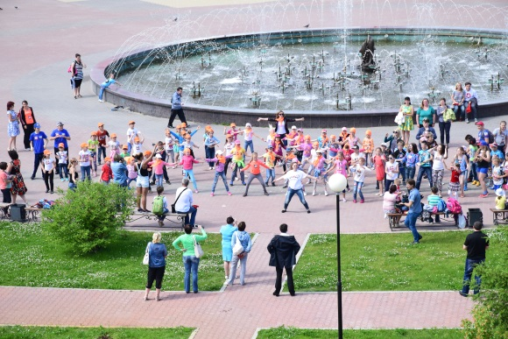
Югорские участники образовали восклицательный знак, завершив ключевую фразу акции.
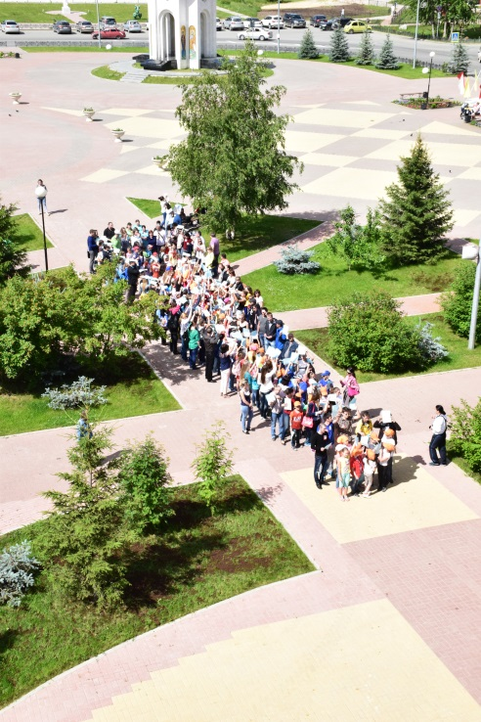
Помимо этого на фонтанной площади волонтеры города Югорска провели информационную акцию «Волна здоровья». Среди жителей города Югорска были распространены памятки, буклеты, флаера с позитивными призывами, контактами фонда, высказываниями известных личностей о здоровом образе жизни. Распространено более 500 экземпляров печатной продукции.

Завершился день «Веселыми стартами».

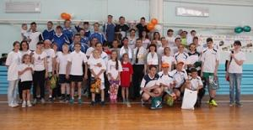

Организатором выступил Благотворительный фонд «Югорск без наркотиков» при поддержке управления по вопросам общественной безопасности администрации г.Югорска и управления социальной политики администрации г.Югорска.
В скорости, ловкости, силе состязались 7 команд: «Спорт плюс» - активисты Благотворительного фонда «Югорск без наркотиков», «Горячие сердца» - клуб «Югорская семья», «Оба-на» - Югорский отряд охраны Филиала ОАО «Газпром» «Южно-Уральское межрегиональное управление охраны ОАО «Газпром» в г. Екатеринбурге, «Спорт» ОМВД России по г.Югорску, «Единая Россия» - МО ВПП «Единая Россия», «Наркоконтроль» - Няганский межрайонный отдел УФСКН, «Улыбка» - Централизованная библиотечная система г.Югорска
Каждый член команды выкладывался на все сто, отчаянно борясь за призовые очки. Болельщики очень дружно и громко поддерживали выступления участников.
Победителями соревнований стали: Югорский отряд охраны, ОМВД России по г.Югорску и клуб «Югорская семья». В перетягивании канатов чемпион – команда ОМВД России по г.Югорску. Соревнующиеся получили заряд энергии, бодрости и море положительных эмоций.
Все участники соревнования получили замечательные подарки от профсоюзной организации Югорского отряда охраны Филиала ОАО «Газпром» «Южно-Уральское межрегиональное управление охраны ОАО «Газпром» в г. Екатеринбурге, ПАО «Ханты-Мансийский банк «Открытие», ИП Бендус и ИП Соколов.
Присутствовало 100 человек.

